 | Carátula para entrega de prácticas
Facultad de Ingeniería |  | Laboratorio de docencia

Laboratorios de computación
salas A y B

Profesor: | Gabriel Castillo Hernandez
Asignatura: | Estructura de Datos y Algoritmos I
Grupo: | 11
No de Práctica(s): | 9
Integrante(s): | Calzada Martinez Jonathan Omar
No. de Equipo de cómputo empleado
Semestre: | 2019-1
Fecha de entrega: | Máx. 26/10/2018
Obervaciones:

CALIFICACIÓN: __________

Objetivo:

Aplicar las bases del lenguaje de programación Python en el ambiente de Jupyter notebook. Actividades: 

Insertar y ejecutar código en las celdas de la notebook 

Insertar texto en las celdas de la notebook 
Declarar variables 
Declarar cadenas
 Aplicar operadores 
Crear y manipular listas, tuplas y diccionarios
 Crear y ejecutar funciones

Este es el resultado de la practica 9.
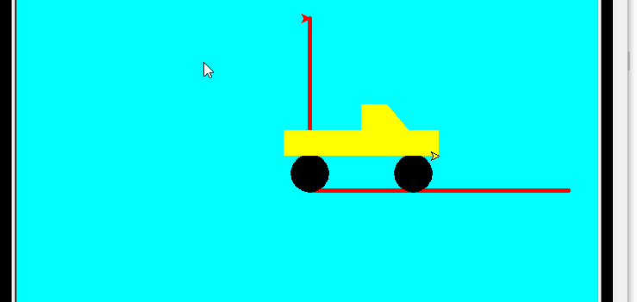
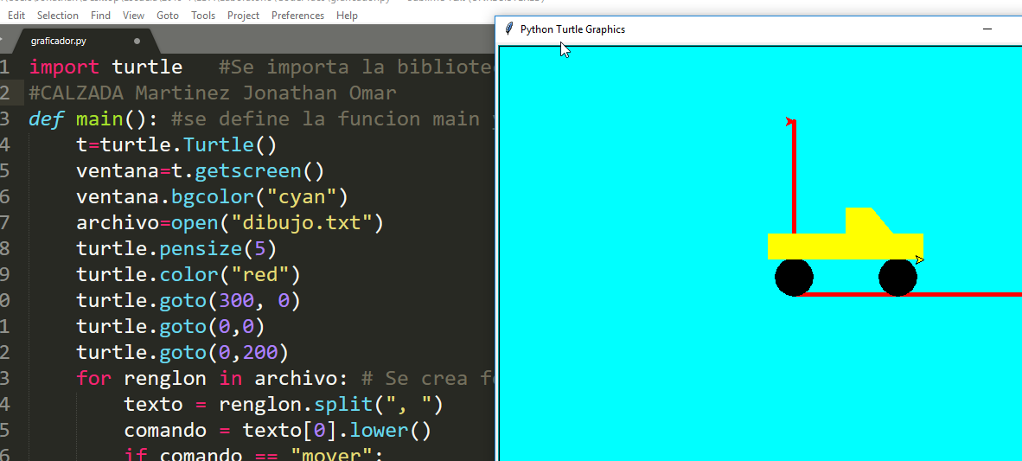

El Objetivo de la practica se cumplió al se pudo aplicar las acciones básicas del lenguaje de programación Python, así como utilizar el ambiente Jupiter notebook.

Al principio la practica se me hizo algo complicada no por que lo estuviera sino porque no le había entendido bien, investigando y preguntando pude entenderle más o menos.

No se logró utilizar las instrucciones de Bajar y subir pluma, así como la de comenzar relleno, pero se soluciono el problema poniendo las instrucciones en la instrucción crear circulo.

Conclusiones:

Se logro entender y trabajar con el objetivo de la práctica. Es divertido en cierto punto el módulo turtle, es una manera de pasar el rato dibujando con instrucciones y código.

